KẾ HOẠCH BÀI DẠY
Tiết 42 BÀI 13: CỐ ĐÔ HUẾ (Tiết 1)
- YÊU CẦU CẦN ĐẠT.
- Kiến thức, kĩ năng
- Tự chủ và tự học: Tự giác, chủ động học tập và tham gia vào các hoạt động
- Giao tiếp và hợp tác: Trao đổi, thảo luận, hợp tác làm việc theo nhóm
- Giải quyết vấn đề và sáng tạo:Tiếp nhận được thông tin từ tranh, ảnh, đưa ra được một số biện pháp giải quyết các vấn đề đơn giản.
- Năng lực
- Xác định được vị trí của Cố đô Huế trên bản đồ hoặc lược đồ.
- Mô tả được vẻ đẹp của của cố đô Huế qua hình ảnh sông Hương, núi Ngự và một số công trình tiêu biểu như: Kinh thành Huế, chùa Thiên Mụ, các lăng của vua Nguyễn.
- Kể lại được một số câu chuyện lịch sử liên quan đến cố đô Huế.
- Đề xuất được một số biện pháp để bảo tồn và giữ gìn giá trị của cố đô Huế.
- Phẩm chất
- Biết yêu quý, xây dựng quê hương đất nước
- Bày tỏ lòng yêu thích môn Lịch sử - Địa lí
- Chăm chú lắng nghe bài giảng, hoàn thành các bài tập
- Có trách nhiệm hoàn thành các yêu cầu được giao
- ĐỒ DÙNG DẠY HỌC
1. Giáo viên
- SGK Lịch sử và Địa lí 4, tranh ảnh, lược đồ hành chính tỉnh Thừa Thiên Huế.
- Bài giảng điện tử
2. Học sinh
- SGK Lịch sử và Địa lí 4, đồ dùng học tập.
III. CÁC HOẠT ĐỘNG DẠY HỌC CHỦ YẾU
Thời gian | HOẠT ĐỘNG CỦA GIÁO VIÊN | HOẠT ĐỘNG CỦA HỌC SINH
5’ | - KHỞI ĐỘNG  - GV chiếu video về cố đô Huế và yêu cầu HS quan sát.  - GV yêu cầu học sinh suy nghĩ và chia sẻ những điều em biết về cố đô Huế: Cố đô Huế có những cảnh quan thiên nhiên, những công trình tiêu biểu và có câu chuyện lịch sử liên quan nào?  - GV nhận xét, kết luận:  - GV dẫn dắt HS vào bài học. | HS quan sát video.  - HS chia sẻ  + Em biết cố đô Huế có: Cầu Trường Tiền, sông Hương….  - HS lắng nghe, chuẩn bị vào bài học mới
25’ | - Hình thành kiến thức mới  Hoạt động 1: Vị trí địa lí  - GV mời HS đọc yêu cầu và thông tin.  - GV tổ chức cho HS thảo luận theo nhóm đôi:  + Đọc thông tin và quan sát hình 2  + Xác định vị trí địa lý của quần thể di tích Cố đô Huế trên bản đồ.  - Cho HS thảo luận trong 2 phút theo nhóm đôi.  - Mời đại diện các nhóm lên bảng trình bày  - Mời HS nhận xét, GV chốt lại kiến thức.  Hoạt động 2: Vẻ đẹp cố đô Huế  - GV mời HS đọc thông tin đầu mục trong SGK.  a. Sông hương:  - Cả lớp quan sát video về sông Hương và trả lời câu hỏi:  + Những hình ảnh nào được nhắc đến trong video?  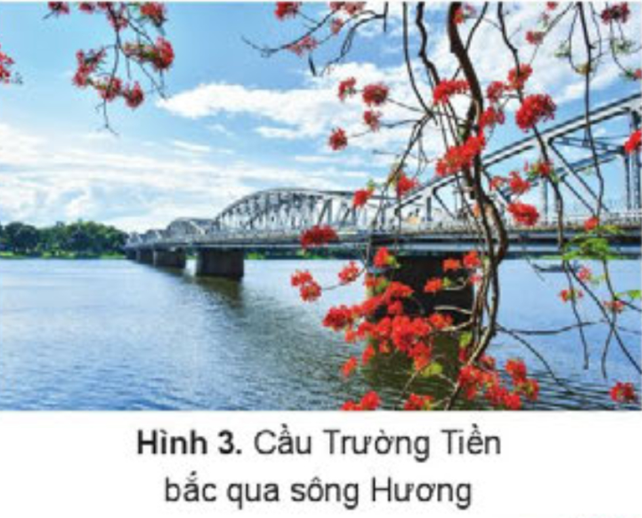  - GV nhận xét, chốt lại.  - Yêu cầu HS đọc thông tin về sông Hương trong sách giáo khoa.  - HS thực hiện mô tả qua hình ảnh:  + Hoạt động cá nhân: Mô tả hình ảnh sông Hương  - GV mời 1, 2 HS mô tả.  - GV mời một số ý kiến nhận xét của cả lớp  - GV nhận xét, tuyên dương và chốt lại nội dung.  b. Núi Ngự:  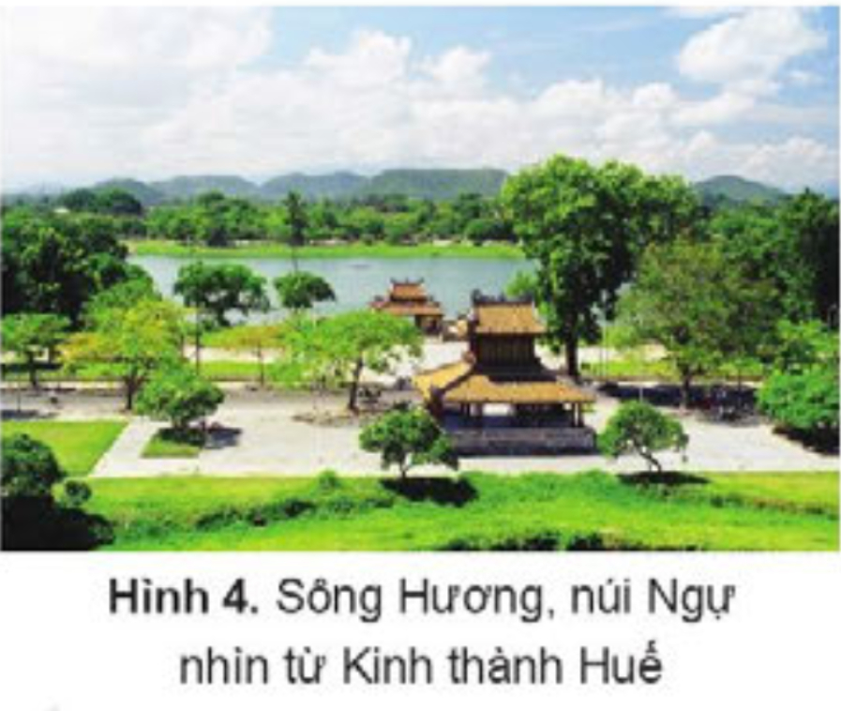  - GV dẫn dắt giới thiệu về núi Ngự  - Yêu cầu HS đọc thông tin về Núi Ngự.  - Yêu cầu HS thảo luận nhóm 4  trong 3 phút và mô tả vẻ đẹp thiên nhiên của Cố đô Huế qua hình ảnh Núi Ngự.  - GV mời 1,2 nhóm thực hiện mô tả  - GV yêu cầu một vài nhóm nhận xét  - GV nhận xét, tuyên dương chốt nội dung.  c. Chùa Thiên Mụ  - GV yêu cầu HS đọc thông tin của chùa thiên Mụ  - GV tổ chức cho HS đóng vai theo nhóm đôi: 1 bạn đóng vai phóng viên, 1 bạn đóng vai du khách. Các nhóm thảo luận trong vòng 2 phút.  - GV mời HS lên quan sát tranh và đóng vai:  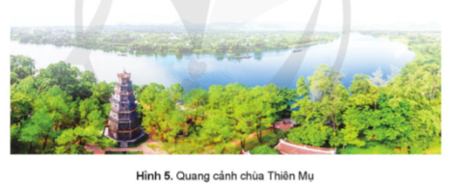  - GV mời các nhóm nhận xét  - GV tổng kết, nhận xét  d. Kinh Thành Huế  - Yêu cầu HS đọc thông tin.  - Yêu cầu HS thảo luận theo nhóm 4 để thực hiện mô tả trong thời gian 2 phút. Sau thời gian thảo luận GV mời một bạn đóng vai phóng viên đi khảo sát kết quả của các nhóm.  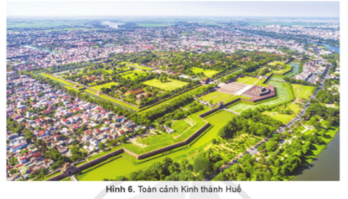  - GV mời HS nhận xét  - GV tổng kết, nhận xét | - HS đọc  - HS lắng nghe  - HS thảo luận theo nhóm  - HS trình bày  - Kinh thành Huế, chùa Thiên Mụ, lăng Tự Đức thuộc Thành phố Huế  - Lăng Minh Mạng Thuộc Thị xã Hương Trà  - Lăng Khải định thuộc thị xã Hương Thuỷ  + Cố đô Huế trực thuộc tỉnh Thừa Thiên Huế.  - HS nhận xét, lắng nghe.  - HS đọc  - HS thực hiện  - HS quan sát và trả lời  + Hình ảnh cây hoa phượng nở đỏ rực  + Hình ảnh dòng sông hương  + Cầu trường Tiền trải dài  - HS lắng nghe.  - HS đọc thông tin  - HS thực hiện  - Một vài học sinh chia sẻ:  Sông Hương chảy quanh thành phố Huế. Nước sông Hương có màu xanh ngọc. Các di tích lịch sử cổ kính kết hợp cảnh đẹp thiên nhiên tạo nên vẻ đẹp thơ mộng. Nối hai bờ sông là hình ảnh cây cầu Trường Tiền nổi tiếng nhất ở Huế.  - HS nhận xét  - HS chú ý, lắng nghe.  - HS lắng nghe.  - HS đọc  - HS thảo luận theo nhóm  - Đại diện một vài nhóm mô tả:  + Núi Ngự nằm cách thành phố Huế khoảng 4km về phía Nam. Trước đây, Núi Ngự được coi như hệ thống thành lũy tự nhiên, đồ sộ, kiên cố bảo vệ kinh thành Huế. Ngày nay núi Ngự vẫn rợp bóng thông xanh mát.  - Đại diện các nhóm nhận xét phần chia sẻ của nhóm bạn.  - HS theo dõi lắng nghe  - HS đọc  - HS làm việc theo nhóm  - HS đóng vai;  - HS nhận xét  - HS lắng nghe  - HS đọc  - HS làm việc theo nhóm.  - HS thực hiện phỏng vấn và trả lời:  + Kinh thành Huế xây dựng cách đây 200 năm, thời gian xây dựng mất 30 năm và Kinh thành Huế vô cùng rộng lớn với chu vi 9km, có hình gần như vuông, đường chia ô cờ. Có 3 vòng thành là Kinh thành, Hoàng thành, Tử Cấm thành.  Kinh thành Huế mang vẻ đẹp rất cổ kính, kiến trúc đồ sộ, lâu đời.  HS nhận xét  - HS lắng nghe
  Phóng viên | Khách du lịch
  - Bạn có thể giới thiệu về bản thân không?  - Bạn có thể cho mình biết một vài điều về chùa Thiên Mụ mà bạn biết được không?  - Sau khi tham  quan chùa Thiên Mụ bạn có cảm nhận như thế nào? | - Mình tên là A đến Huế để du lịch.  - Chùa Thiên Mụ là một ngôi chùa cổ nằm ở phía Tây của TP Huế. Chùa Thiên Mụ nằm trên một ngọn đồi bên dòng sông Hương thơ mộng. Điểm nhấn của chùa là tòa tháp Phước Duyên cao 22m, gồm 7 tầng và có hình bát giác.  Bao quanh Chùa Thiên Mụ là một rừng thông rất rộng lớn và mát mẻ.  - Mình rất ấn tượng với vẻ đẹp này.
5’ | - Vận dụng, trải nghiệm:  - Bài học hôm nay chúng ta học được gì?  - Vậy chúng ta cần làm gì để phát huy các giá trị ăn hoá của đất nước?  - Nhận xét, tuyên dương  - Dặn dò bài sau | - HS trả lời  - Lắng nghe
IV. Điều chỉnh sau bài dạy:
.......................................................................................................................................
.......................................................................................................................................
.......................................................................................................................................
---------------------------------------------------------------

